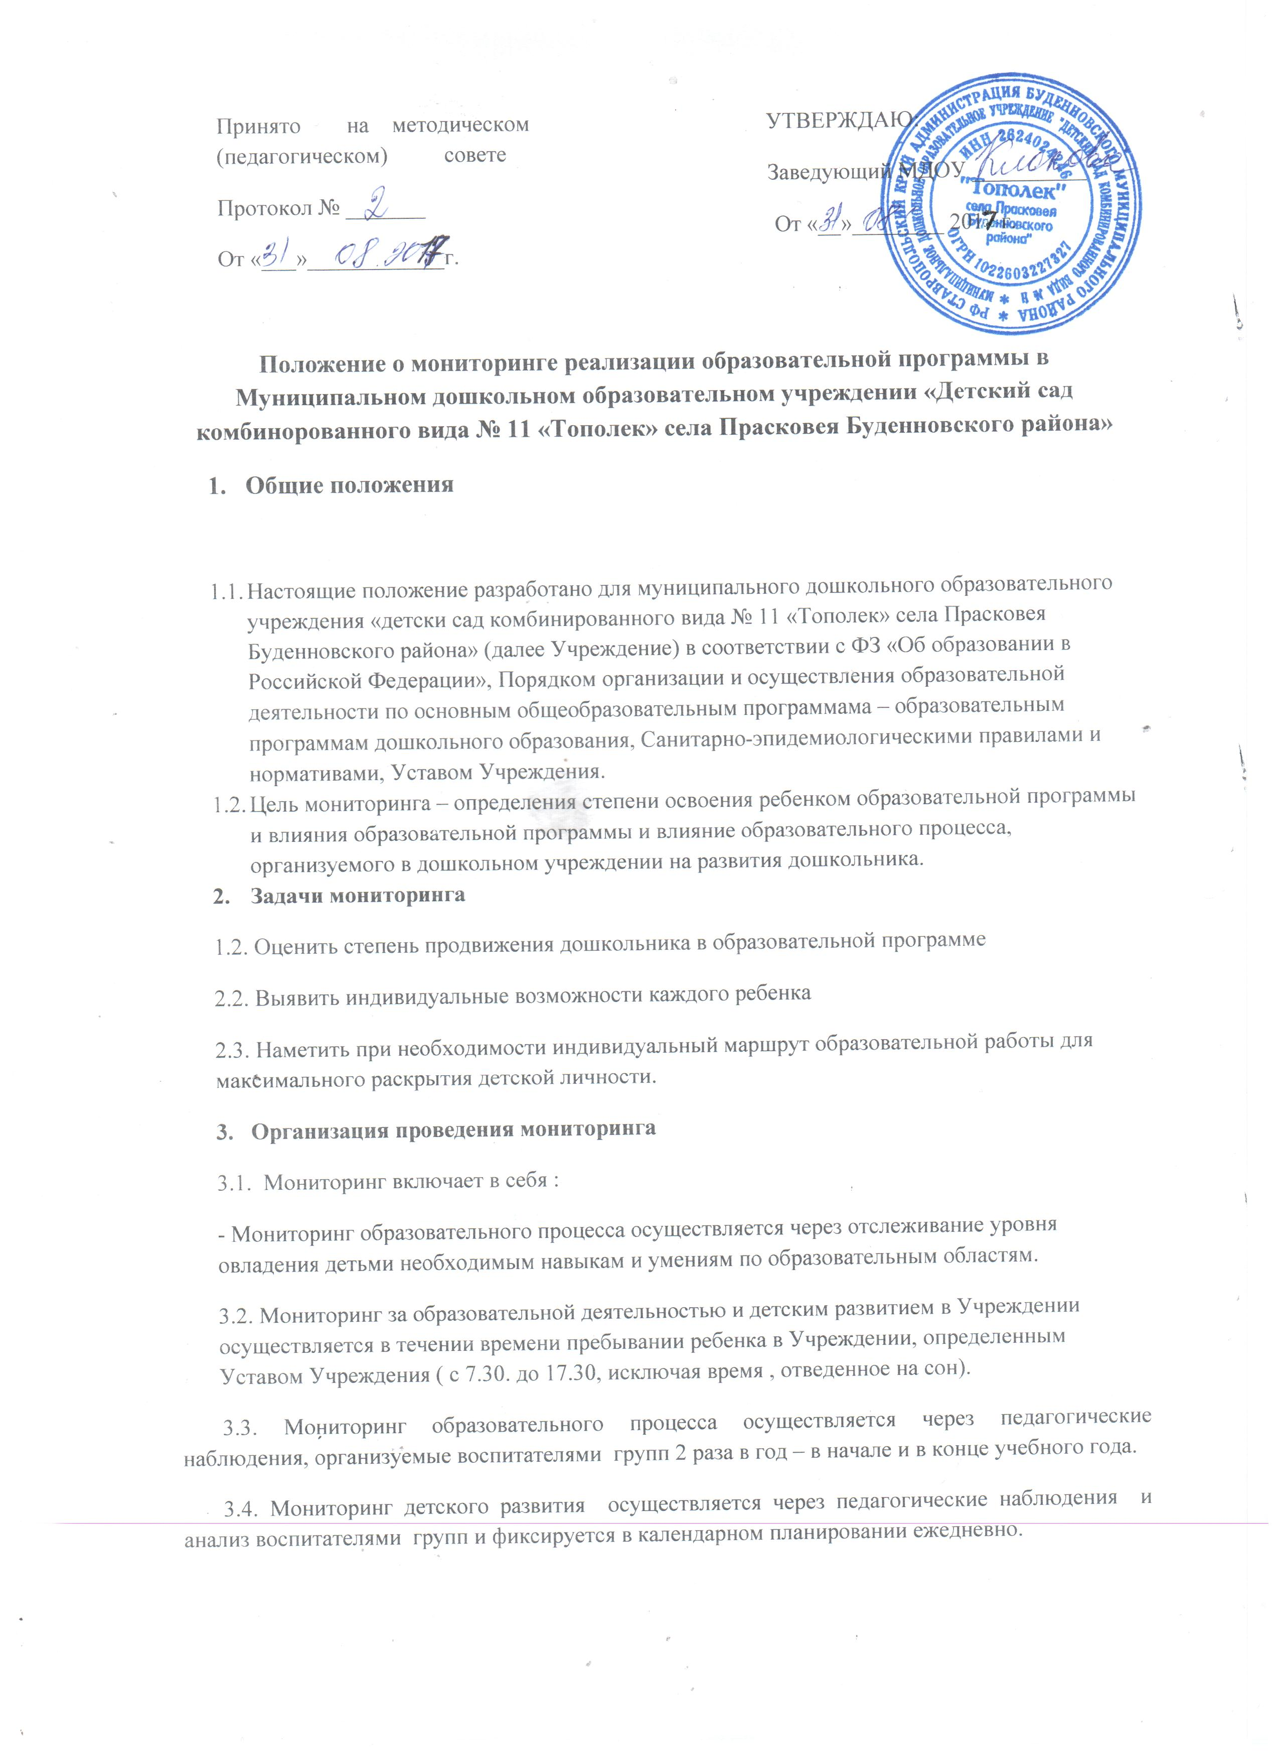
3.5.Результаты мониторинга предоставляются воспитателями групп заведующему. В конце года проводится сравнительный анализ усвоения детьми программных требований и на основе этого анализа определяются перспективы деятельности Учреждения на следующий учебный год.
3.6. Мониторинг усвоения детьми программных требований воспитателями оценивается пятиуровневой оценкой:
- 1 уровень – интегративное качество, навыки и умения по образовательным областям не проявляются даже в совместной деятельности со взрослыми;
- 2 уровень - интегративное качество, навыки и умения по образовательным областям частично проявляются в совместной деятельности со взрослыми;
- 3 уровень - интегративное качество, навыки и умения по образовательным областям проявляются лишь в совместной деятельности со взрослыми;
- 4 уровень - интегративное качество, навыки и умения по образовательным областям почти полностью проявляются в совместной деятельности с ребенком;
- 5 уровень - интегративное качество, навыки и умения по образовательным областям полностью сформированы и проявляются в самостоятельной деятельности взрослого с детьми.
4.Контроль 4.1. Контроль за проведением мониторинга образовательной деятельности и детского развития осуществляет заведующий и посредством следующих форм: · Проведение ежедневного текущего контроля · Организацию тематического контроля · Проведение оперативного контроля · Посещение непосредственно образовательной деятельности, режимных моментов и других видов деятельности. · Проверка документации.
5. Отчетность 5.1. Воспитатели групп в конце года сдают результаты проведенных педагогических наблюдений и диагностических исследований с выводами и рекомендациями заведующему, который осуществляет сравнительный анализ мониторинга, делает вывод, определяет рекомендации стратегического плана и зачитывает данные на итоговом педагогическом Совете Учреждения.
6. Документация 6.1. Диагностический материал, пособия для определения уровня усвоения детьми дошкольного возраста с 1,5 до 7 лет образовательных требований хранятся в методическом кабинете. Обновляется по мере необходимости.
6.2.Расписание образовательной деятельности утверждаются заведующим Учреждения.
6.3. Организация пребывания детей дошкольного возраста разрабатываются и фиксируются в «Режиме дня детей» и утверждаются заведующим.
6.4.Результаты педагогических наблюдений за уровнем усвоения детьми программных требований заносятся в Карты индивидуального развития и хранятся в методическом кабинете.
6.5. Результаты общей диагностики усвоения детьми программных требований, уровня развития, коррекции и состояния здоровья детей хранятся у заведующего.
6.6. В календарных планах воспитатели фиксируют образовательную, воспитательную и развивающую деятельность с детьми на протяжении всего времени пребывания детей в Учреждении – начиная с приема детей и заканчивая их уходом домой.
6.7. Вся образовательная деятельность осуществляется в соответствии с реализуемыми в Учреждении образовательными программами.

